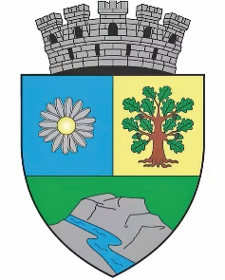
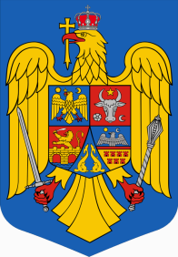
ROMÂNIA
JUDEŢUL BIHOR
MUNICIPIUL MARGHITA
CONSILIUL LOCAL AL MUNICIPIULUI MARGHITA

Proiect de hotărâre

privind aprobarea bugetului de venituri si cheltuieli a unității administrativ teritoriale Marghita, județul Bihor pe anul 2025

Având in vedere temeiurile juridice:
- art. 5, art. 8 lit a şi b , art. 19 alin.(1) lit. a) şi b) , art. 26 alin. 2¹, art. 39 , art. 41, art. 42, art. 45, art. 46, art.48 şi art. 58 din Legea nr. 273/2006 privind finanţele publice locale, cu modificările şi completările ulterioare;
- Legea nr.9/10.02.2025 , legea bugetului de stat pe anul 2025
- art.129 alin.(2) lit.b și alin.(4) , lit.a) din Ordonanţa de Urgenţă nr. 57/2019 –privind Codul administrativ, cu modificările şi completările ulterioare;
Ţinând cont de :
- referatul de aprobare al primarului, in calitate de iniţiator al proiectului de hotărâre înregistrat sub nr. 3127 din 25.03.2025 ;
- raportul de specialitate înregistrat cu nr. 3128 din 25.03.2025 întocmit de d-na ec. Bereteu Viorica în calitate de șef serviciu la Serviciul buget- contabilitate, salarizare și resurse umane ;
- Adresa A.J.F.P Bihor nr BHG_STZ 2126/2025 privind repartizarea cotelor defalcate din impozitul pe venit și a sumelor defalcate din TVA pentru bugetele locale aprobate prin Legea bugetului de stat pe anul 2025, nr.9/2025,
În temeiul art. 196 alin.(1) lit. a) din OUG nr. 57/2019 privind Codul administrativ, actualizat, cu modificările şi completările ulterioare;
Primarul Municipiului Marghita, propune următorul,

Proiect de hotărâre:

Art.1. - Se aprobă bugetul local al Municipiului Marghita pe anul 2025, secțiunea de funcționare și secțiunea de dezvoltare, după cum urmează :
Anexa 1 Venituri –secțiunea funcționare și secțiunea dezvoltare
Anexa 2 Cheltuieli-secțiunea funcționare și secțiunea dezvoltare

Art.2. - Se aprobă bugetul finanțat integral sau parțial din venituri proprii pe anul 2024 , după cum urmează:
Anexa 3 Venituri –secțiunea funcționare și secțiunea dezvoltare
Anexa 4 Cheltuieli –secțiunea funcționare și secțiunea dezvoltare

Art. 3.- Se aprobă programul anual de investiții pe anul 2025 şi programul de investiţii publice pe grupe de investiții şi surse de finanţare conform anexei nr. 5 , care face parte integrantă din prezenta hotărâre

Art.4 - Se aprobă utilizarea excedentului bugetului local, sursa A, în sumă de 5830,46 mii lei pentru finanţarea secţiunii de dezvoltare sursa A in anul 2025

Art.5 - Se aprobă utilizarea excedentului bugetar sursa E , activitati finante integral din venituri proprii in suma de 172,60 mii lei pentru finanțarea secțiunii de functionare a bugetului local sursa A

Art. 6 Cu ducerea la îndeplinire a prezentei se încredinţează Primarul Municipiului Marghita și Serviciul de buget contabilitate, salarizare şi resurse umane din cadrul Primariei Municipiului Marghita.

Art.7- Prezenta sub formă de hotărâre se comunică cu : Instituția Prefectului Bihor, primarul municipiului Marghita, Serviciul Buget-Contabilitate, Salarizare şi Resurse umane, AJFP Bihor , www.marghita în Monitorul Oficial local, la dosar.
.
Inițiator: primar Demian Zsolt

Avizat legalitate
Secretar general U.A.T.
Jr. Demeter Cornelia

